

«ОСОБАЯ

ТИПОГРАФИЯ»

**Газета, творческого коллектива Сызранского отделения №2**

**ВЫПУСК № 6**

***«Маленькая звездочка нашего дома-интерната зажглась на огромном звездном небосводе талантов России!»***

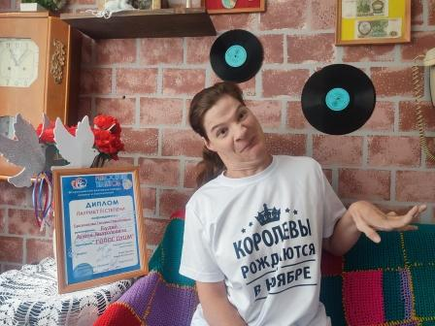

*В нашем выпуске:*

***«Волшебный мир эпоксидного творчества!»***

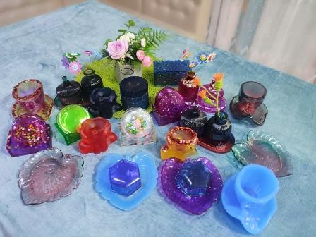

***«Серебряные трубы Поволжья в Сызрани»***

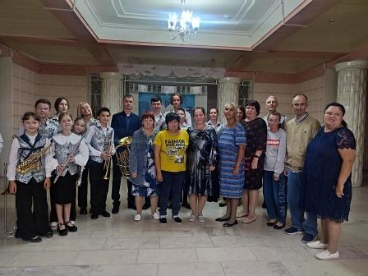

***«Совет самоуправления. Чем управляет и что решает?»***

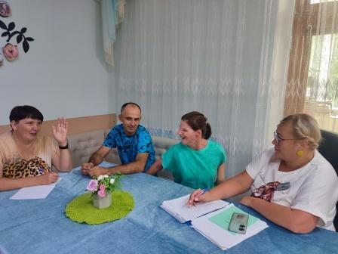

***«Ночь кино!»***

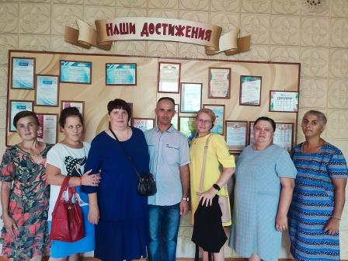

Она любит петь, желает петь так, чтоб быть услышанной. И у нее это отлично получается. Несмотря ни на какие жизненные обстоятельства, Татьяна преодолевает преграды и смело движется к желаемому. И вот, пусть маленькая, но значимая победа в ее руках. Татьяна приняла участие во Всероссийском фестиваль-конкурсе «Милосердие талантов», организатором которого является ООО «Спаси и сохрани». Исполнив песню Анны Герман «Эхо любви» она стала лауреатом III степени в номинации «Голос души».

Поздравляем нашу звездочку и желаем дальнейших успехов на пути к ее мечте!

Маленькая звездочка живет в нашем отделении и имя ей Татьяна. Девушка, огромные возможности которой скованны телом. Но, она своей целеустремленностью, трудолюбием и верой в себя добивается значительных успехов на пути к осуществлению своей мечты.

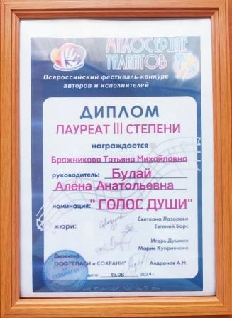



« О С О Б А Я

**Газета, творческого коллектива**

И восторг в глазах мастериц этому подтверждение.

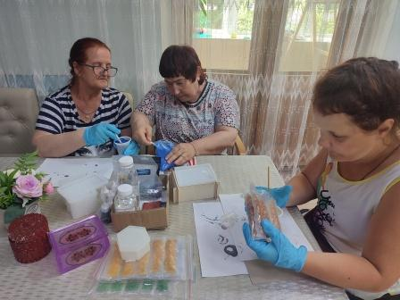

Самое главное преимущество эпоксидного творчества в том, что готовое изделие всегда находит свое место в интерьере. Будь то чайные пары, шкатулки, подсвечники, подставки и вазы.

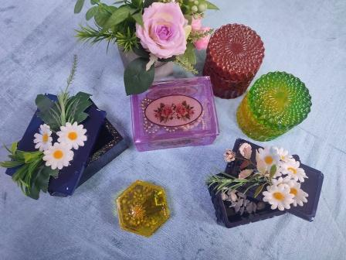

Каждое изделие всегда получается индивидуальным и неповторимым. Но на этом наши волшебницы не останавливаются и продолжают творить чудеса. Ждем в гости всех желающих на открытый мастер класс! Приходите и творить чудеса научитесь и Вы!

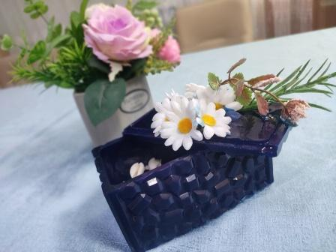

***« Хозяйки эпоксидных богатств»***



Как настоящие чародейки, они умело экспериментируют и с цветовой гаммой, и с побором фурнитуры для создания индивидуальных образов изделий. Процесс изготовления становится все более сложным, требующим больше времени, но результат оправдывает все ожидания.

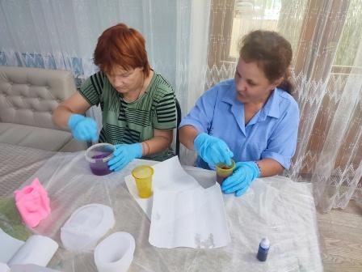

Словно героини сказки П.П. Бажова «Хозяйка медной горы», мастерицы нашего дома-интерната по праву могу считаться настоящими «Хозяйками эпоксидных богатств», а все потому что научились превращать этот жидкий материал в настоящие сокровища.

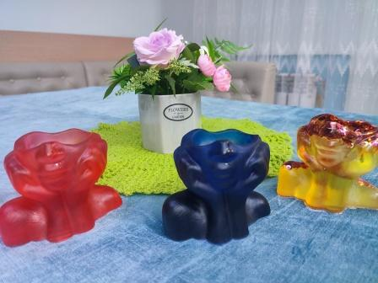

Т И П О Г Р А Ф И Я»

**Сызранского отделения №2**

***«Серебряные трубы Поволжья в Сызрани»***



***«Совет самоуправления. Чем управляет и что решает?»***



Создаем будущее вместе! Под таким девизом в интернате начал свою работу Совет Самоуправления, который создан из числа активных подопечных учреждения. Основная цель Совета вовлечь в всех подопечных в активный процесс создания оздоровительного досуга, а так же внедрить новые предложения по улучшению качества жизни в отделении.

В рамках работы Совета подопечные смогут обсуждать волнующие вопросы, разрабатывать пути их решения, принимать участие в планировании творческих дел, выходить с предложениями к администрации дома-интерната, защищать законные интересы проживающих.

Совет Самоуправления – это отличная возможность делиться интересными идеями и внести свой вклад в общее дело!

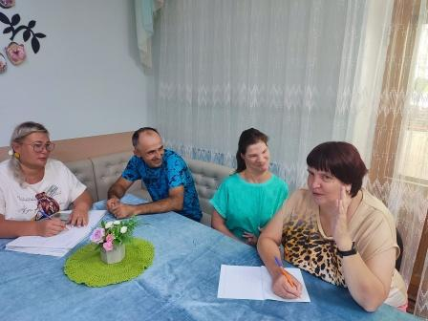

становилась осязаемой. Создавалось впечатление, что она обволакивает своим волшебным звучанием, становясь при этом ощутимой, осязаемой.

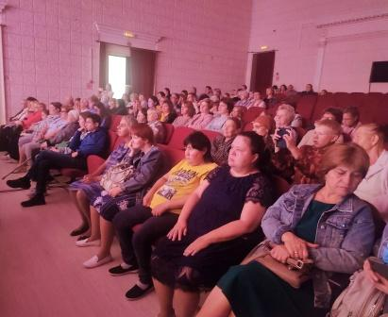

А невидимые звуки, издаваемые инструментами, в опытных руках музыканта, приобретали реальные контуры и, стоит только протянуть руку, можно прикоснуться к ним и узнать какая же она – МУЗЫКА на ощуп!

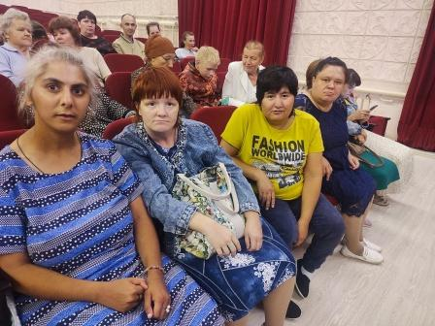

Музыкальный фестиваль «Серебряные трубы Поволжья» стал для города Сызрань уже доброй традицией. Ежегодно на различных площадках города, исполнители живой музыки из разных уголков России собирают неравнодушных жителей города послушать звучание духовых инструментов, почувствовать весь спектр чувств и эмоций. Наши подопечные с удовольствием посетили концерт. В этот день музыка словно

***«День шахтера – большой праздник поселка»***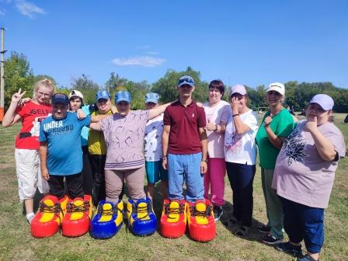В большом спортивном празднике, приуроченном к празднованию Дня Шахтера, состоявшемся на местном стадионе, приняли участие наши подопечные. С задором и энтузиазмом наши ребята проходили спортивные станции, выполняли веселые задания и просто наслаждались общим духом единства с гостями и жителями поселка Новокашпирский.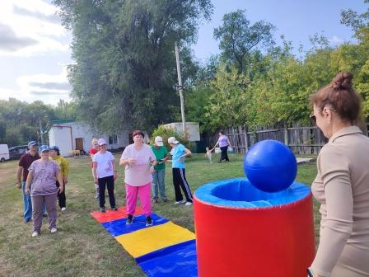Уважая традиции проселка, мы отдаем дань памяти всем, кто трудился в шахте и внес свой вклад в развитие и процветание поселка.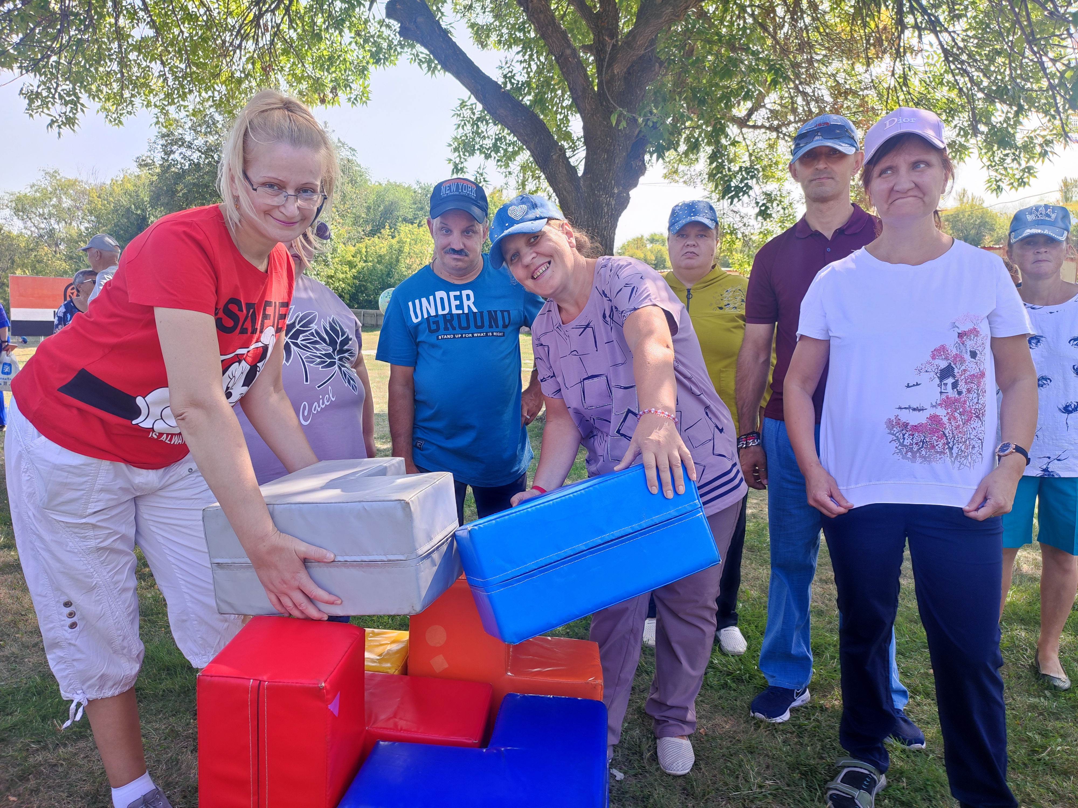

«ОСОБАЯ ТИПОГРАФИЯ»

**Газета, которую мы пишем сами…**

***«На позитивной волне»***



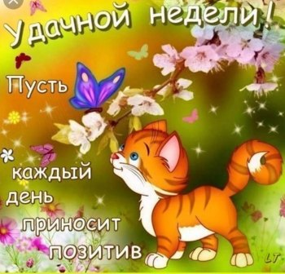

***«Полезные советы по тренировке памяти»***

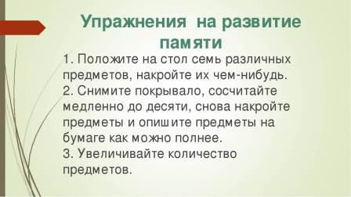

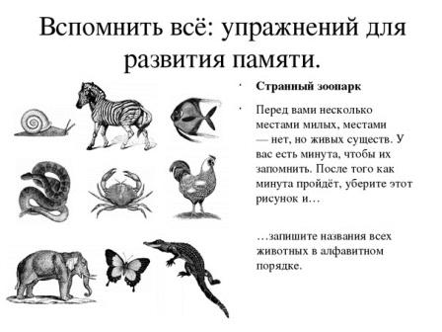

***«Ночь кино»***



Всероссийская акция «Ночь кино», ставшая культурно значимым ежегодным кинособытием в 2024 году прошла 24 августа. В рамках этой акции во всех кинотеатрах страны проходит показ трех ярких премьер последних лет. Наши подопечные с удовольствием присоединились в этой акции и посетили показ фильма «Сто лет тому вперед».

Все наверняка помнят историю Алисы Селезневой, в этом фильме история Гостьи из будущего перезапущена с совершенно другой стороны. А фильм в целом вновь позволил очутиться в прошлом вместе с Алисой, помочь ей справиться с космическими злодеями и вернуться назад в будущее, воссоединившись со своей семьей.

